Փետրվարի 20

Հաշվի՛ր։
12 : 2 = 2 x 9 = 2 x 8 = 12 : 3 =
14 : 2 = 2 x 7 = 6 x 2 = 12: 4 =
8 : 2 = 2 x 2 = 4 x 2 = 15 : 3 =
4 : 2 = 3 x 3 = 4 x 3 = 15 : 5 =
20 : 2 = 3 x 7 = 3 x 4 = 21 : 3 =
16 :2 = 3 x 9 = 3 x 8 = 21: 7 =
6 : 2 = 3 x 6 = 5 x 3 = 30: 3 =
18։ 2 = 3 x 10 = 2 x 5 = 30: 10 =

Լրացրո՛ւ պակասող թվերը:
արտադրիչ | 3 | 3 | 3 | 3 | 3 | 3 | 3 | 3 | 3
արտադրիչ | 1 | 4 | 6 | 2 | 9 | 10 | 7 | 8 | 5
արտադրյալ

Լուծի՛ր խնդիրները:
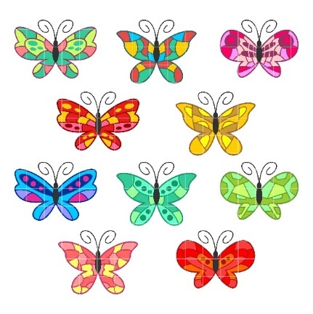
Եթե թիեթռները հավասարապես բաժանես 2 խմբի, ամեն խմբում քանի՞ թիթեռ կլինի:
Լուծում
Պատ.՝

10 թխվածքաբլիթը հավասարապես տեղավորեցին 2 ափսեների մեջ: Յուրաքանչյուր ափսեում քանի՞ թխվածքաբլիթ եղավ:
Լուծում
Պատ.՝

Ընդամենը քանի՞ ծաղիկ կա 5 գորտերի ձեռքին միասին:
Լուծում
Պատ՝
Ընդամենը քանի՞ ծաղիկ կա նկարում:
Լուծում
Պատ.՝

